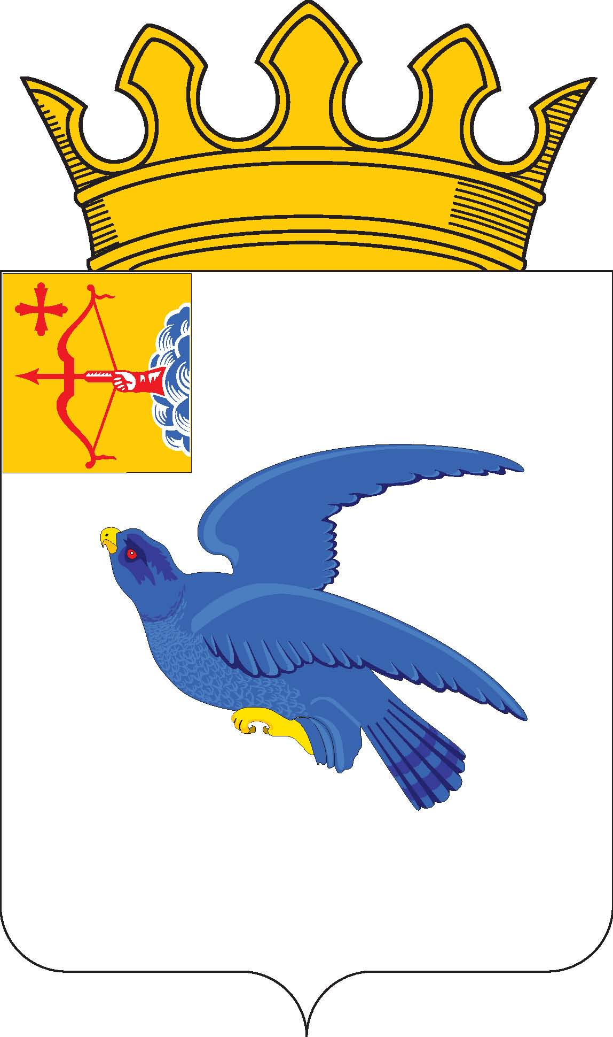
РАЙОННАЯ ДУМА
МАЛМЫЖСКОГО РАЙОНА КИРОВСКОЙ ОБЛАСТИ
шестого созыва

РЕШЕНИЕ

18.12.2023 № 10/31
г. Малмыж

О присвоении звания «Почётный гражданин
Малмыжского района»

На основании Положения о присвоении звания «Почётный гражданин Малмыжского района», утверждённого решением районной Думы Малмыжского района от 29.01.2021 № 9/50 «Об утверждении Положения о порядке присвоения звания «Почётный гражданин Малмыжского района» (с изменениями, внесенными решениями районной Думы Малмыжского района от 30.09.2022 № 5/15, от 06.12.2023 № 7/30), районная Дума Малмыжского района РЕШИЛА:
1. Присвоить звание «Почётный гражданин Малмыжского района» Семибратову Владимиру Константиновичу, доценту кафедры гуманитарных дисциплин Кировского института (филиала) автономной некоммерческой организации высшего образования Московского гуманитарно-экономического университета, за выдающийся вклад в сохранение и укрепление духовной культуры Малмыжского района, развитие краеведческого движения и плодотворную благотворительную деятельность.
2. Опубликовать настоящее решение в Информационном бюллетене органов местного самоуправления муниципального образования Малмыжский муниципальный район Кировской области.
3. Настоящее решение вступает в силу в соответствии с действующим законодательством.

Председатель районной Думы
Малмыжского района О.Г. Толстобокова

